Monitorizar un Host por SNMP
Lo primero sería definir nuestro nombre de comunidad por defecto. Para ello vamos a Administration→General y en la ventana de la derecha seleccionamos Macros y añadimos el siguiente macro:
Macro | Value
{$SNMP_COMMUNITY} | nombre de la comunidad
{ { :seguridad:monitorizacion:zabbix3:snmp.png?nolink| }}

Configurar el Host
Entramos en el frontal Web de Zabbix → Menu configuration →Hosts
Pulsamos en el botón de la esquina superior derecha Create host
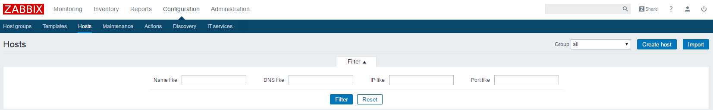
En el campo host name ponemos un nombre descriptivo. En la casilla groups seleccionamos o creamos el grupo donde queremos encuadralo.
Como sólo vamos a monitorizarlo por snmp . Pinchamos en remove del agent interfaces y pulsamos en add de SNMP interfaces
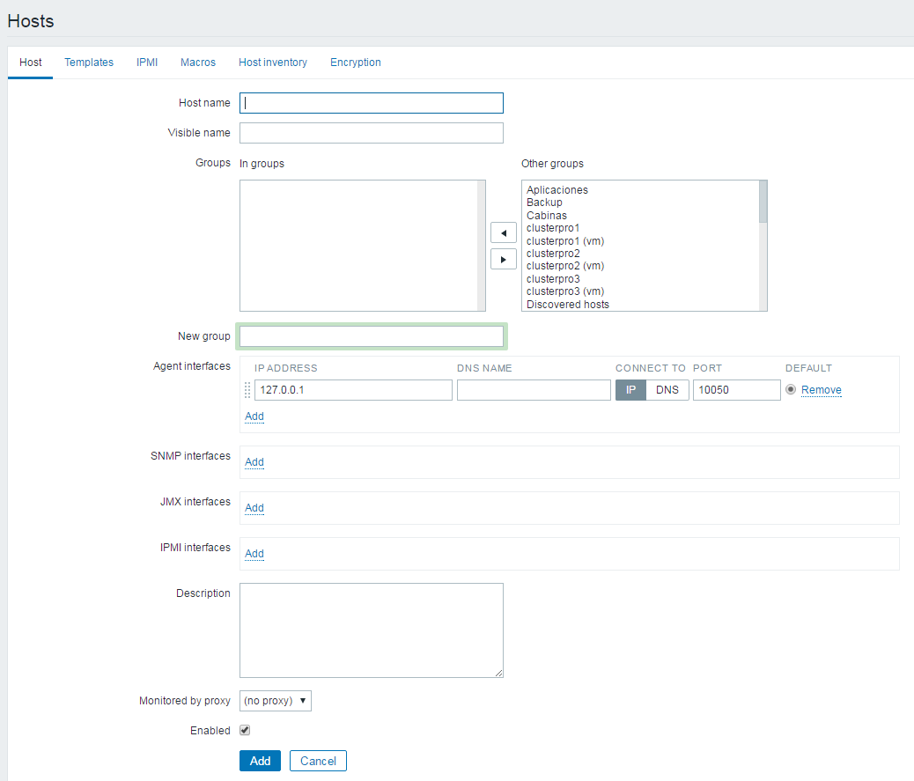
En nuestro caso quedaría de la siguiente forma
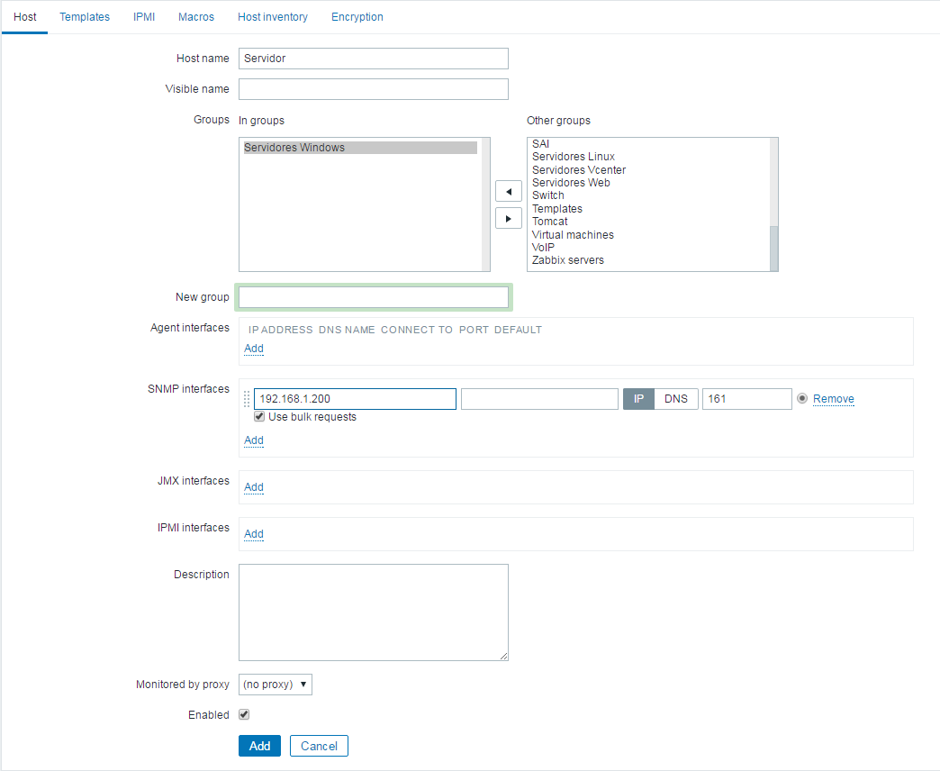
Si queremos podemos seleccionar una plantilla para nuestro host
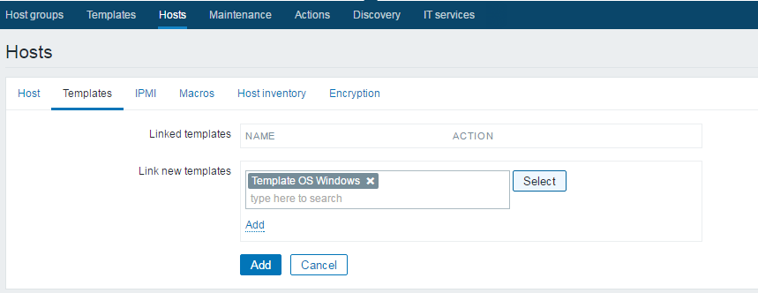
En el caso de usar una comunidad de lectura distinta de la de por defecto, la definimos en la pestaña de Macros 

